МБДОУ «Детский сад №5 пгт. Кировский»

«Использование современных технологий для развития связной речи
У детей дошкольного возраста»

Новикова Елена Сергеевна
воспитатель.
«Если ребенок молчит, покажите ему картинку, и он заговорит»
Ушинский К.Д.

В речи детей существуют множество проблем. Поэтому педагогическое воздействие при развитии речи дошкольников – очень сложное дело. Необходимо научить детей связно, последовательно, грамматически правильно излагать свои мысли, рассказывать о различных событиях из окружающей жизни.
Связная речь является важным показателем умственных способностей ребенка и готовности его к школьному обучению.

Существует множество современных технологий:
- мнемотехника;
- элементы ТРИЗ;
- составление сказок;
- компьютерные игровые комплексы;
- технология проектной деятельности и т.д.

Мнемотехника - это система правил и приемов, обеспечивающих эффективное запоминание, сохранение и воспроизведение информации.
Мнемотаблицы помогают:
- обогащению словарного запаса;
- легко и быстро составлять рассказы;
- пересказывать художественную литературу;
- отгадывать и загадывать загадки;
- заучивать стихи, пословицы;
- при знакомстве с буквами и цифрами.

Предлагаю вашему вниманию овладеть приемами работы с мнемотаблицами.
Принцип мнемотаблиц: на каждое слово или маленькое словосочетание придумывается картинка (изображение); таким образом, все стихотворение зарисовывается схематически.

Правила при работе с мнемотехникой:
- занятия проводить по принципу — от простого к сложному, начиная от мнемоквадратов и постепенно переходить к мнемоцепочкам;
- таблицы и схемы должны быть цветными, так ребенку будет веселее и легче;
- на одной схеме или таблице число квадратов не должно превышать девять, так как это предельно допустимый объем для дошкольника;
- не использовать более двух мнемосхем в день, а повторное рассмотрение, должно быть, только по желанию ребенка;
- необходимо, чтобы ежедневно таблицы и схемы были различны по тематике, в первый день на тему сказок, во второй на музыкальную тему, в третий на математическую и так далее.
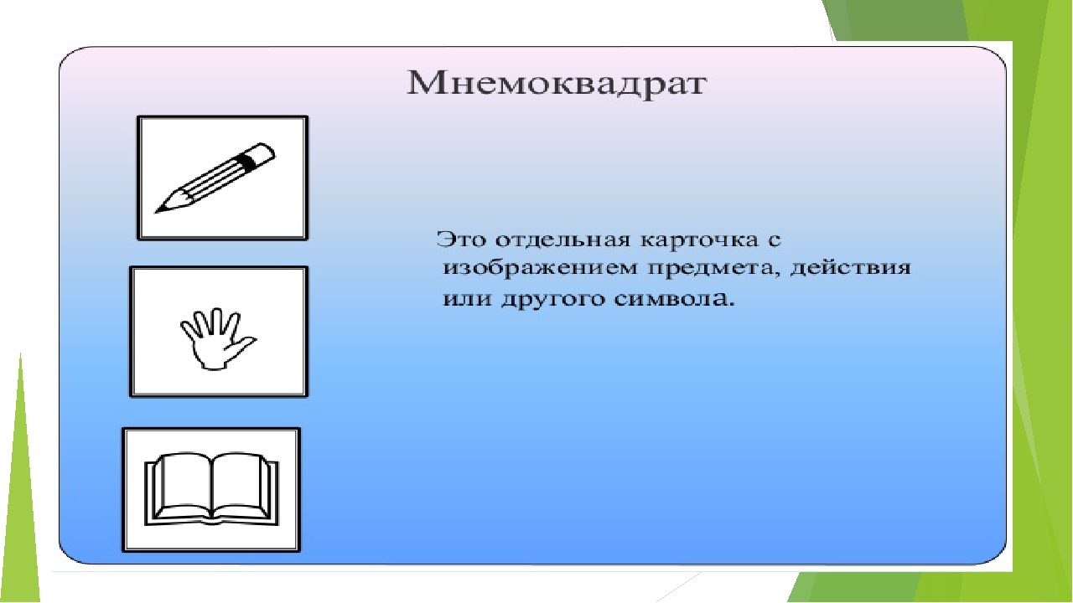

В младших группах детского сада обычно применяются простые карточки – мнемоквадраты. Это яркие одиночные изображения, которые могут обозначать какое-то слово, словосочетание, характеристику предмета или образ действия.

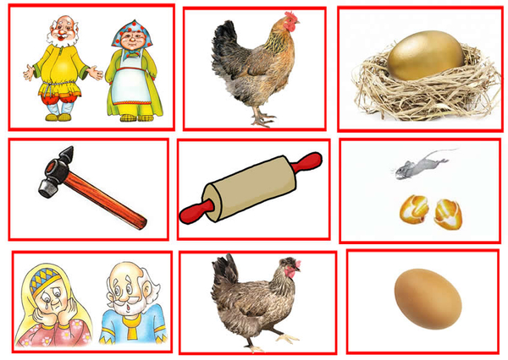
Мнемодорожки -это коллаж, состоящий из 3-4 изображений, с помощью которых дети учатся составлять истории Составление рассказа при помощи мнемодорожки.

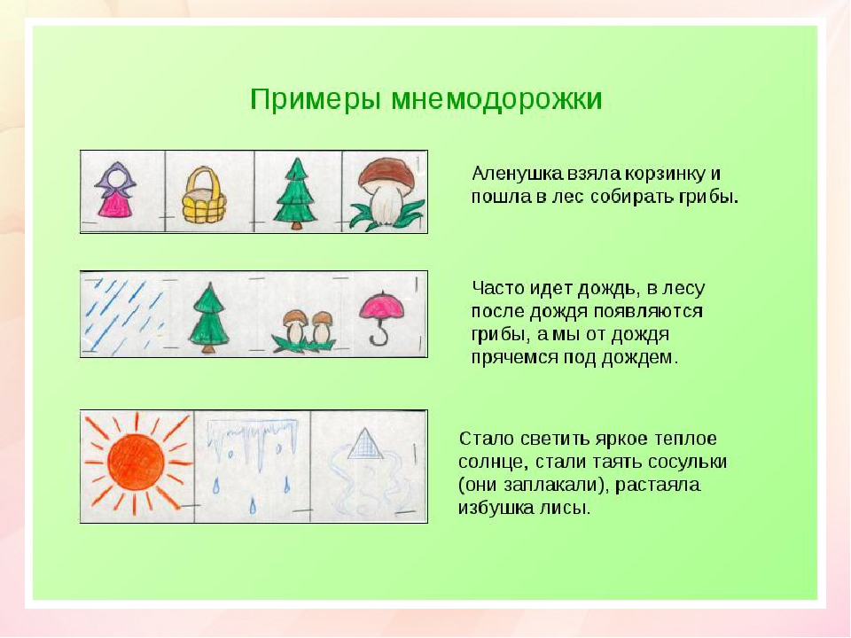
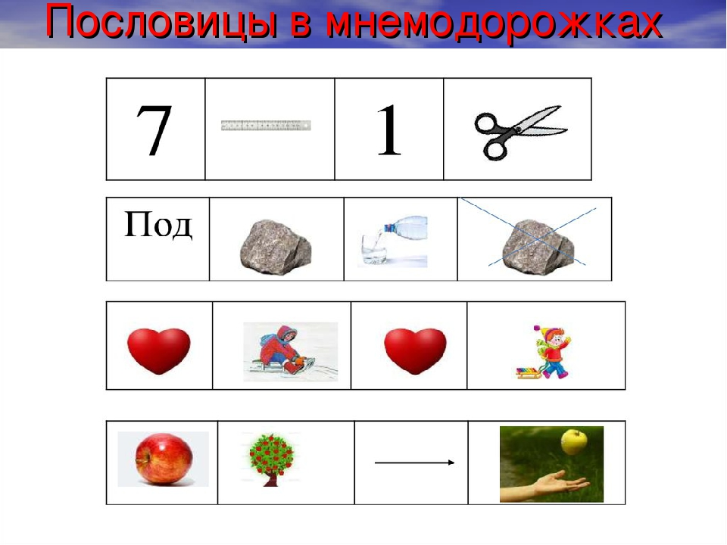
Мнемотаблица - это схема, в которой заложена определенная информация. Использование мнемотаблиц в работе с детьми:
- обогащение словарного запаса;
- обучение составлению рассказов;
- пересказ художественной литературы;
- отгадывание и загадывание загадок;
- заучивание стихотворений, пословиц и поговорок.
Заучивание стихов с помощью мнемотаблиц.

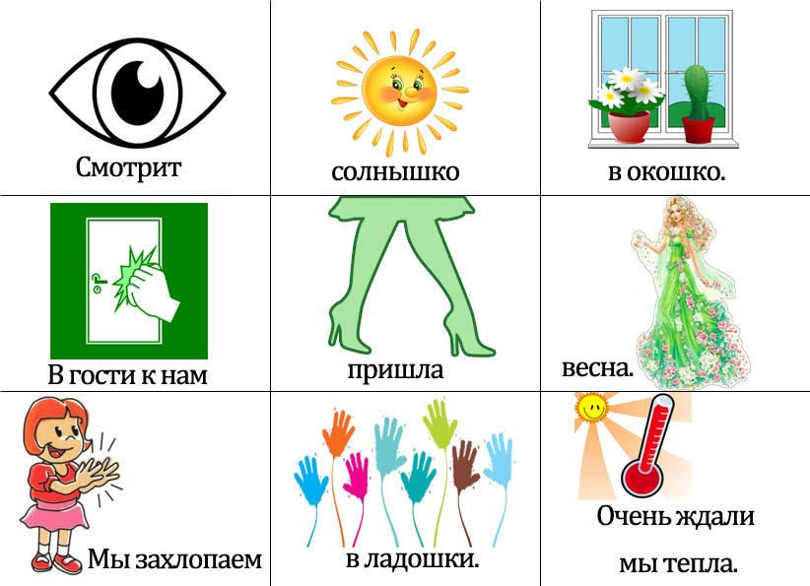

Пересказ сказок и рассказов Алгоритм:
- чтение взрослым текста;
- рассматривание мнемотаблицы;
- ответы на вопросы по содержанию;
- повторное чтение рассказа с установкой на пересказ;
- пересказ текста ребёнком своими словами по мнемотаблице.
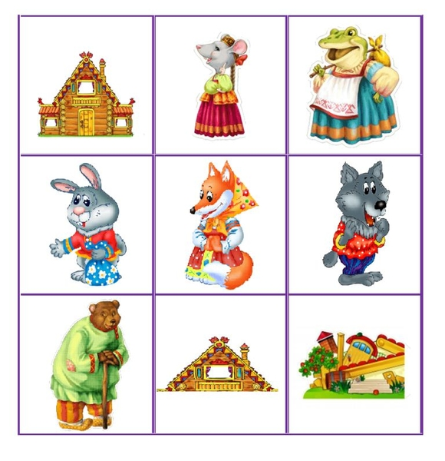

Варианты игр с мнемотаблицами:
- восстановить последовательность картинок по памяти;
- смешать их с другими и отбирать среди нескольких картинок те, которые относятся к данной теме;
- определять, где должна находиться «выпавшая» картинка среди других;
- найти лишнюю картинку;
- найти ошибку в последовательности картинок после прочтения текста;
- «распутать» два события (предъявляются вперемешку две разрезанные мнемотаблицы);
- игра «Не зевай, нужную картинку поднимай». Взрослый читает отрывок текста, а ребенок находит картинку.

Например: для речевой игры можно использовать такую мнемотаблицу:
- Как у бабушки Наташи
- Ели вкусную мы кашу
- Каша пшенная с дымком
- С хлебом с маслом
- С молоком
- Взяли мы большие ложки
- Съели все до самой крошки.
- Вот какая каша у бабушки Наташи.

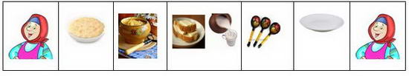

Значение мнемотаблиц: расширяется не только словарный запас, но и знания об окружающем мире. Появляется желание пересказывать — ребенок понимает, что это совсем не трудно. Заучивание стихов превращается в игру, которая очень нравится детям.
Это является одним из эффективных способов развития речи дошкольников.

